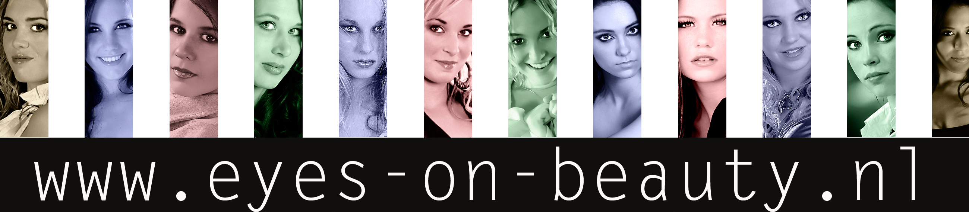

PERSOONSGEGEVENS
Naam: :
Voornaam: :
Straat: :
Postcode: :
Woonplaats :
Geboorte datum :
Tel thuis :
Tel Mobiel :
E-mail :
MSN adres :
Hobbies :

MATEN
Lengte :
Gewicht :
Kleur ogen :
Kleur haren :
Borstomtrek :
Tailleomtrek :
Heupomtrek :
Confectiemaat :
Lingeriemaat :
Cup-maat :
Spijkerbroeklengte :
Spijkerbroekbreedte :
Opvallend kenmerk van jezelf ? Piercing, Tattoe’s, etc.
BESCHIKBAARHEID

Maandag t/mvrijdag van_____tot_____uur
Zaterdag van_____tot_____uur
Zondag van_____tot_____uur

CATEGORIËN

Portret/Fashion ( ) Ja ( ) Nee ( ) Misschien
Glamour gekleed ( ) Ja ( ) Nee ( ) Misschien
Glamour Lingerie ( ) Ja ( ) Nee ( ) Misschien
Bikini / badkleding ( ) Ja ( ) Nee ( ) Misschien
Lingerie ( ) Ja ( ) Nee ( ) Misschien

Minimaal 16 jaar

Lingerie ( sexy, transparant ) ( ) Ja ( ) Nee ( ) Misschien
Bedekt topless/bedekt naakt ( ) Ja ( ) Nee ( ) Misschien
Body-paint met broekje ( ) Ja ( ) Nee ( ) Misschien

Minimaal 18 jaar

Topless ( ) Ja ( ) Nee ( ) Misschien
Bedekt naakt ( ) Ja ( ) Nee ( ) Misschien
Kunstzinnig naakt ( ) Ja ( ) Nee ( ) Misschien
Playboystyle ( ) Ja ( ) Nee ( ) Misschien
Bodypaint naakt ( ) Ja ( ) Nee ( ) Misschien
Soft erotisch naakt * ( ) Ja ( ) Nee ( ) Misschien

* geen pornografie

Wensen/eisen
Vertel hier wat je wensen en/of eisen zijn.
Bijvoorbeeld hoe jij graag gefotografeerd zou willen worden of een uiteenzetting van jouw idee.

- Bovenstaande gegevens dienen enkele en alleen voor eigen administratie doeleinden en zullen nooit zonder toestemming van het model aan derden worden verstrekt

